
新聞資料NEWS LETTER
務實轉型，數位驅動金屬製品產業升級！

數位轉型是企業經營的必然趨勢，企業的營運流程、顧客體驗、產業文化等都將結合「數位科技」，以傳統金屬製品產業為例，若想擬定精準的數位轉型策略，必須先了解什麼是數位轉型 ? 從技術與思維的數位化過程，提升工作效率，創造全新價值，以增加市場的競爭力。我國金屬製品業的工廠現有2萬多家，占全台製造業工廠的四分之一，從業人員有39.3萬人也僅次於電子零組件業，整體營收1.4兆元則排行產業別第3，主要以中小型工廠為主，其中金屬加工處理、螺絲螺帽與金屬手工具業是主要貢獻來源。

有鑑於我國中小企業之數位轉型家數比重偏低，經濟部自110年起編列雲世代產業數位轉型─中小型製造業數位轉型計畫，其經費均投入中小型製造業數位轉型，強調轉型為主、數位為輔，結合法人能量籌組數位轉型服務團，提供業者諮詢、診斷、輔導等，找出轉型問題與對策，並直接補助業者導入數位技術，帶動產業鏈使用雲服務，協助業者克服供應鏈變化及技術升級所帶來的數位轉型挑戰，藉由數位轉型達成增加營收、擴大海外市場與帶動薪資成長之目標。

昨(4/22)金屬中心串聯安拓實業、漢門科技等合作夥伴舉辦數位轉型實務分享研習會，其中漢門科技陳甘霖總經理認為，長久以來金屬製品/扣件產業，需透過經驗豐富的專家融合資訊科技(IT)、操作科技(OT)與通訊科技(CT)，化繁為簡、聚焦關鍵技術，才能逐步完善過程，幫助業者務實轉型。安拓實業則於會中分享，未導入自動報工前，現場回報生產數據準確率低，需經常和現場核對數據，間接影響出貨準確率。然自動報工能發揮功效，有助於縮短交期、點交正確數量，當資訊收集更完整，就能更有利於事故分析及後續改善。

金屬中心林秋豐執行長表示，中心率業界之先，已建立扣件產業智慧製造示範產線，為扣件產業建立起系統性的生產作法，不僅協助中小企業選用數位工具，使其技術升級，轉型高品級扣件發展；更引導應用雲端技術平台，達到即時監控、分析產銷資訊、輔助管理決策，以提高生產效能、降低營運成本，透過資源統整，加速數位轉型的實現跟落地。

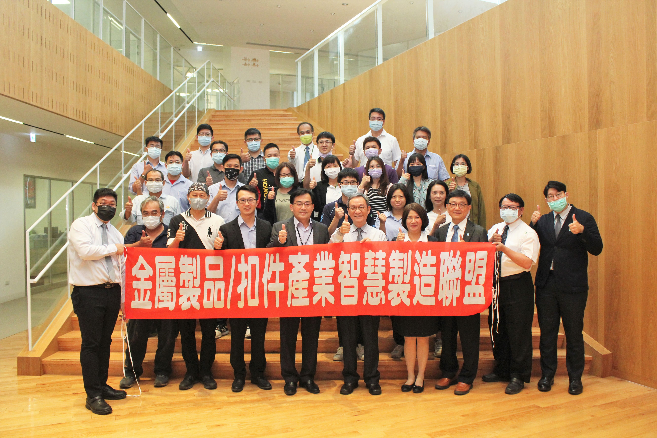
圖一、金屬中心與漢門科技、安拓實業共同分享數位優化及數位轉型。

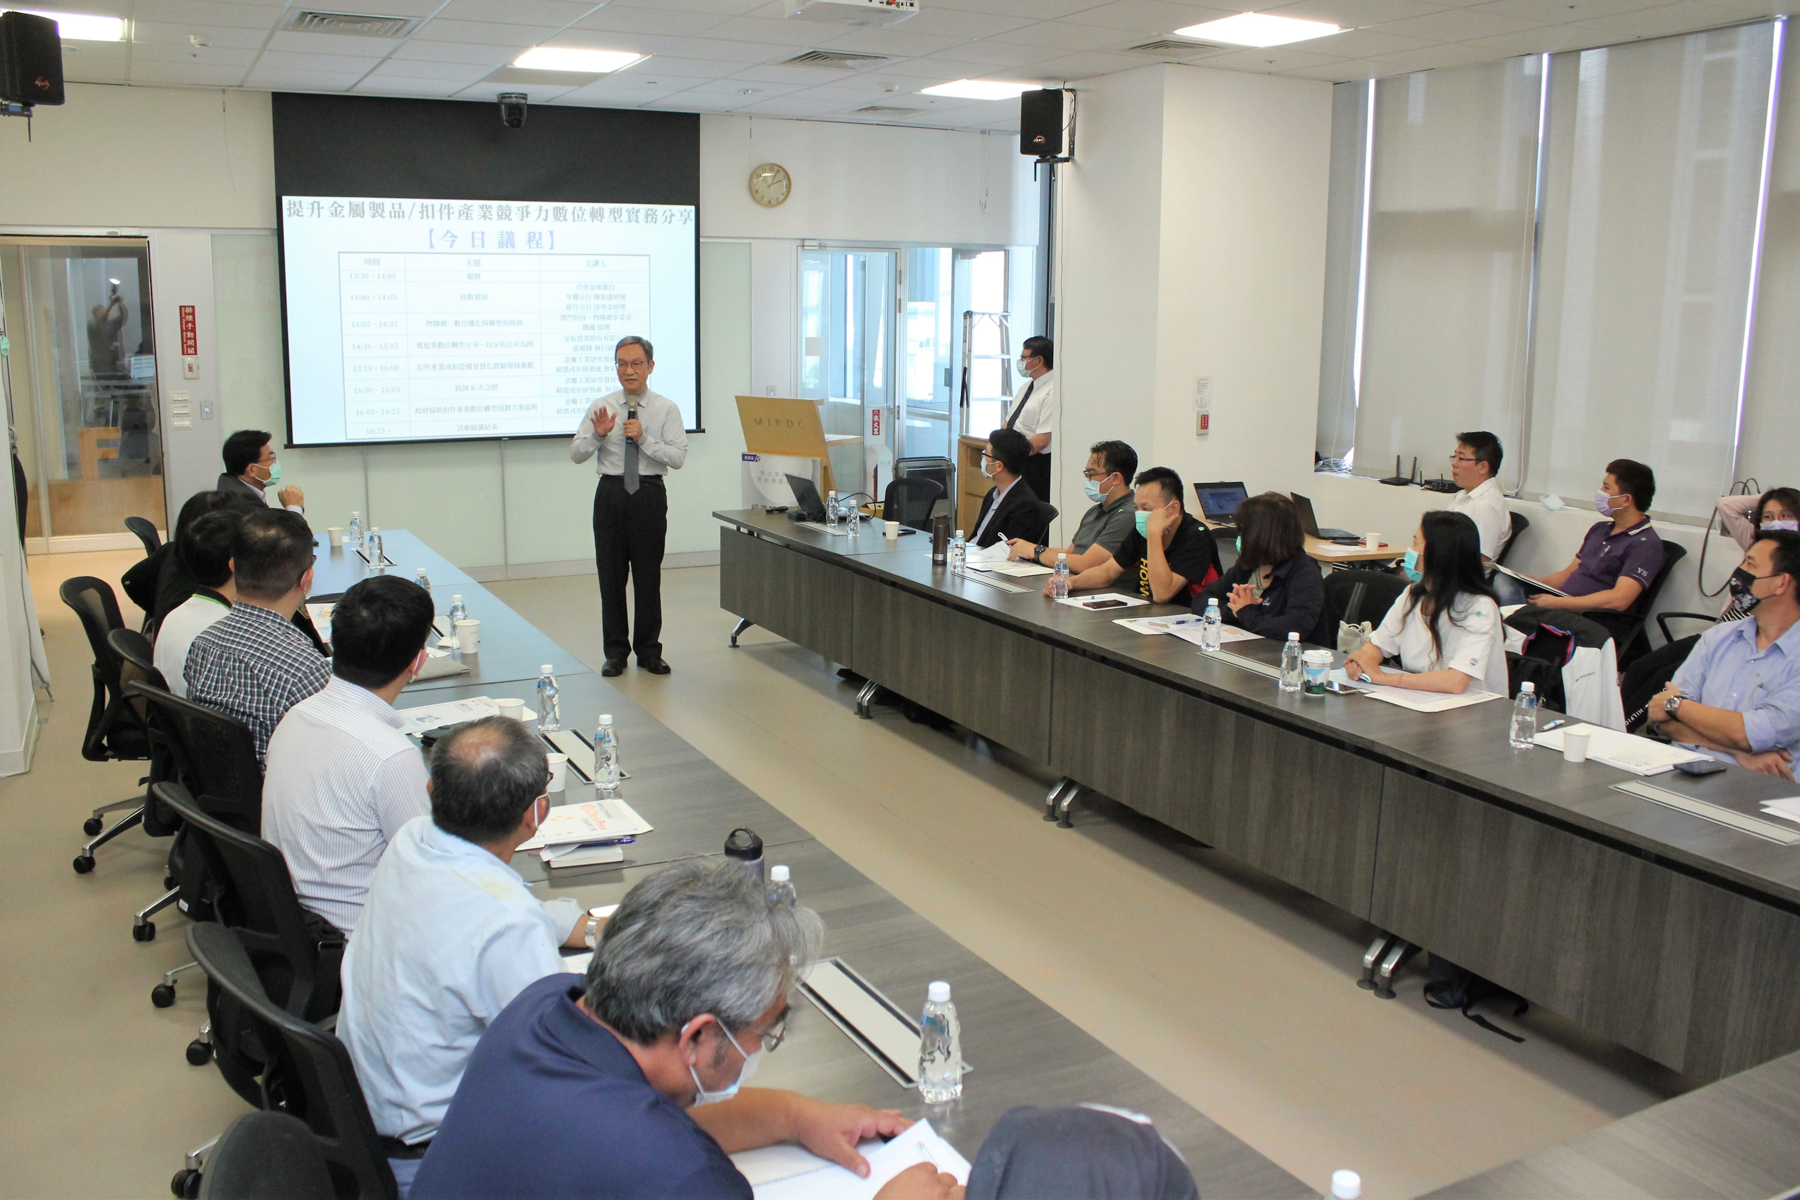

圖二、數位轉型實務分享研習會，參與業者眾多，場面相當熱絡。

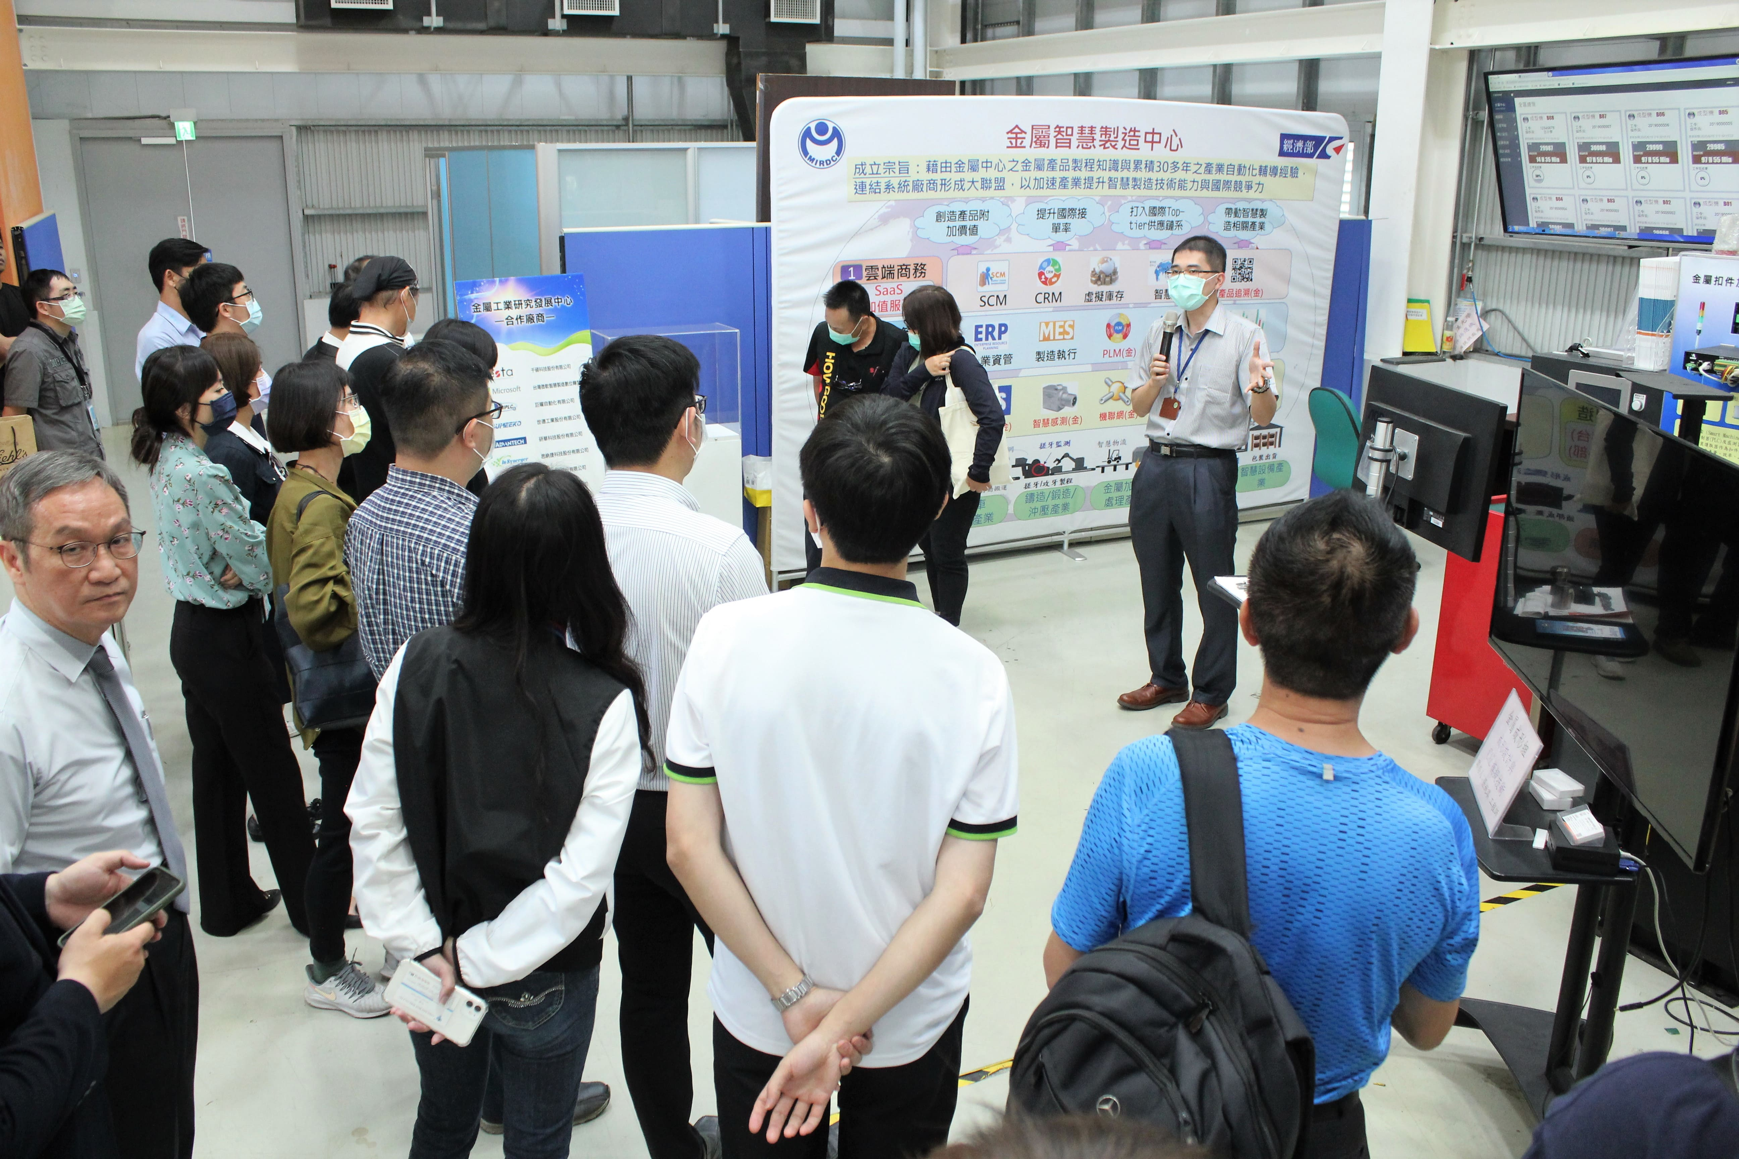

圖三、金屬中心已建立扣件產業智慧製造示範產線，為扣件產業建立起系統性的生產作法。

